Муниципальное автономное дошкольное образовательное учреждение
«Детский сад №43 «Малыш»

ПРОЕКТ

ВО ВТОРОЙ МЛАДШЕЙ ГРУППЕ
«Мир театра»
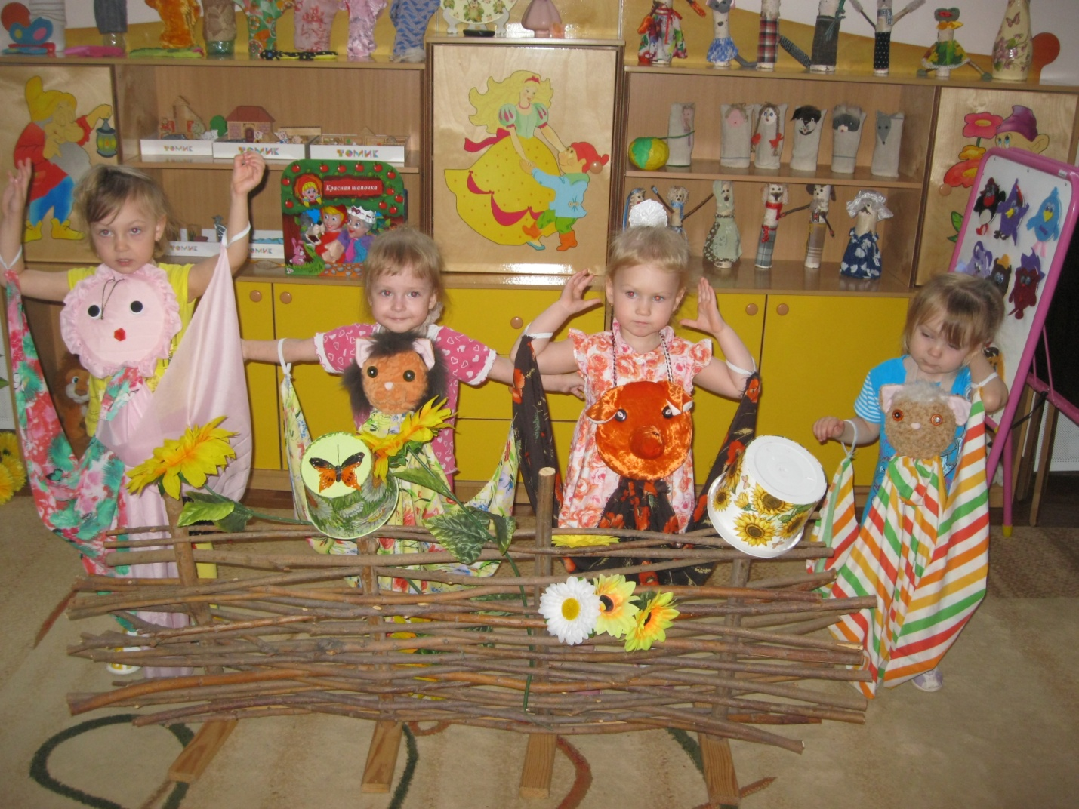
Воспитатель 9 группы:
Таушканова Любовь Васильевна

Проект: « Играя в театр, познаем мир» во второй младшей группе №9
Тема проекта: « Играя в театр , познаем мир ».
. Тип проекта: творческий, групповой,
Автор проекта: Воспитатель :Таушканова Л.В
Участники проектной деятельности : воспитатель – дети второй младшей группы - родители воспитанников .
Актуальность проекта:
Театр - один из самых демократичных и доступных видов искусства для детей, связанный с: художественным образованием и воспитанием детей; формированием эстетического вкуса; нравственным воспитанием; развитием памяти, воображения, инициативности, речи; развитием коммуникативных качеств; созданием положительного эмоционального настроя, снятием напряженности, решением конфликтных ситуаций через театральную игру.
Театрализованная деятельность в детском саду является самым эффективным способом воздействия на детей, в котором наиболее полно проявляется принцип обучения «учить играя», ведь детей не нужно заставлять играть, они это очень любят. Данная деятельность развлекает детей, создает эмоциональный настрой, раскрепощает ребенка, развивает его фантазию. Также театр помогает решить также одну из важнейших задач - развитие речи. Исполняемая роль, произносимые реплики ставят ребенка перед необходимостью ясно, четко, понятно изъясняться. У него улучшается монологическая и диалогическая речь, ее грамматический строй. Театрализованная деятельность способствует раскрытию личности ребенка, его индивидуальности, творческого потенциала. Воспитательная функция театра состоит в том, что дети знакомятся с окружающим миром через образы, а анализ произведений учит детей делать предположения, выводы, обобщения.
Цель: Создание предпосылок для творческого и речевого развития личности ребенка средствами театрализованной деятельности на протяжении всего образовательного проекта.
Задачи:
- разработать систему приемов по взаимосвязи различных видов театра в режиме дня;
- обеспечить тесную взаимосвязь всех видов деятельности в режиме дня;
- пробуждать интерес детей к театрализованной игре;
- формировать умение следить за развитием действий в играх-спектаклях;
- формировать умение правильно пользоваться темпом, громкостью (интонацией) речи, отчетливо произносить звуки, слова, фразы;
- знакомить с приемами вождения настольных и перчаточных кукол;
- развивать умение имитировать характерные действия персонажей, передавать эмоциональное состояние (мимикой, позой, жестом, движением);
- развивать умение согласовывать действия с другими детьми – героями сказки;
- развивать диалогическую речь (вызвать у детей желание использовать слова и выражения из сказки);
- развивать способность удерживать в памяти и воспроизводить последовательность событий в знакомых произведениях;
- вызвать желание выступать перед сверстниками;
Театрализованная деятельность в детском саду включается в образовательную деятельность, осуществляемую в процессе организации различных видов деятельности, образовательную деятельность, осуществляемую в ходе режимных моментов, в самостоятельной деятельности, а также помогает выполнению задач во всех образовательных областях по ФГОС ДО:
Социально-коммуникативное развитие
• воспитание этически ценных способов общения в соответствии с нормами и правилами жизни в обществе.
• формирование положительных взаимоотношений между детьми в процессе совместной деятельности;
• воспитание культуры познания сверстников и взрослых (эмоциональные состояния, личностные качества, оценка поступков и пр.);
Речевое развитие
• содействие развитию монологической и диалогической речи;
• овладение выразительными средствами общения: словесными (регулированием темпа, громкости, произнесения, интонации и др.) и невербальными (мимикой, пантомимикой, позами, жестами) ;
• обогащение словаря: образных выражений, сравнений, эпитетов, антонимов и др.;
Художественно-эстетическое развитие
• создание выразительного художественного образа;
• приобщение к литературе, музыке, фольклору;
• реализация самостоятельной творческой деятельности детей.
• развитие воображения;
• приобщение к совместной деятельности по моделированию декораций, атрибутов, элементов костюма;
Познавательное развитие
• наблюдение за явлениями природы, поведением животных (для передачи символическими средствами в игре–драматизации);
• обеспечение взаимосвязи конструирования с театрализованной игрой для развития динамических пространственных представлений;
• развитие разносторонних представлений о действительности (разные виды театра, профессии людей, создающих спектакль);
• развитие памяти, обучение умению планировать свои действия для достижения результата.
Физическое развитие
• выразительность исполнения основных видов движений;
• развитие общей и мелкой моторики: координации движений, мелкой моторики руки, снятие мышечного напряжения, формирование правильной осанки.
• согласование действий и сопровождающей их речи;
• умение воплощать в творческом движении настроение, характер и процесс развития образа.
В систему работы по организации театрализованной деятельности входят: проектирование предметно-пространственной среды, планирование и реализация, взаимодействие с родителями, детьми и педагогами, социумом (посещение тематических выставок, театра, библиотеки).
Ожидаемые результаты:
Посредством театрализации у детей:
- развиваются творческие способности: умение перевоплощаться, передавать характер персонажа, импровизировать, брать на себя роль, мимика и жесты становятся более разнообразными;
- дети чаще используют настольный театр в своей игровой деятельности, а также как часть сюжетно-ролевых игр;
- разовьются интересы и способности, у застенчивых детей появится уверенность в себе, желание выступать перед сверстниками;
- совершенствуется речь: расширяется и активизируется словарный запас детей; вырабатывается правильный темп речи, интонационная выразительность; развивается диалогическая и монологическая форма речи, улучшается грамматический строй речи.
Этапы реализации проекта
I этап – подготовительный:
- Изучение литературы по теме;
- Выявление представлений детей о театре;
- Составление перспективного плана работы – «Неделя театра» на первые два месяца проекта, и на весь период работы по данному направлению ;
- Подбор упражнений и игр для развития дыхания, голоса, подвижности органов артикуляционного аппарата, мимической мускулатуры, создание сборника речевых, пальчиковых игр, этюдов ;
- Подготовка оборудования для реализации данного проекта (различные виды настольного театра, декорации).
Подготовка предметно пространственной среды является очень важной составляющей театрализованной деятельности, и для того, чтобы она была успешной, необходимо, чтобы среда обеспечивала все интересы и задачи по приобщению детей к театру. При ее построении необходимо учитывать возрастные и индивидуальные особенности ребенка, интересы, склонности, предпочтения, а также развитие любознательности и творческих способностей.
Для того, чтобы дети могли по репетировать отдельные эмоции и роли, необходимо создать в группе небольшую зону уединения (театральную зону), где обязательно должно быть ростовое зеркало, а также уголок ряженье .
В театральной зоне должны находится также разнообразные виды театра : (настольный, перчаточный, пальчиковый), обеспечивающие тесную взаимосвязь интересов и склонностей ребенка с его возможностями и потребностями, это будет обеспечивать его свободу выбора (как в средствах, так и в способах). Также, в уголке должно быть множество декораций и атрибутов к играм-спектаклям, это позволит развивать в детях исследовательский интерес, любознательность, творческую инициативу.
II этап– основной.
- Проведение образовательной деятельности с детьми по проекту педагогами и родителями, согласно плану (в течение дня и во время проведения режимных моментов);
- Консультации для родителей «Театрализованные игры, как средство эмоционально-личностного развития детей», оформление папок-ширм по теме проекта;
- Привлечение родителей к чтению и разыгрыванию по ролям детских сказок и потешек.
Содержание деятельности
Частота
Беседы с детьми:
- «Что такое театр», «Театральные секреты», «Настоящие актеры», «Любимые сказки», «Любимые мультфильмы», «Твой любимый герой сказки»
Речевые упражнения на обогащение словарного запаса:
- «Один-много», «Назови ласково», «Большой-маленький»,
Артикуляционная гимнастика, дыхательные упражнения
Пальчиковые, речи двигательные игры
Мимические этюды:
- «Заяц испугался», «Голодный злой волк», «Добрая белочка», «Лисичка подслушивает», и др.
Игровые упражнения «Мы артисты» (имитация движений под музыку: мишки косолапые, зайки-попрыгайки, лошадки, и т.д.)
Упражнения на интонационную выразительность:
- «Я хитрая лиса», «Я -- грустный заяц», и т.д.
Чтение русских народных сказок, пересказ отрывков либо полностью сказок с помощью взрослого
Игры-загадки «Угадай, о ком я говорю?»
Подвижные игры:
- «Вороны и собачка», «Мыши и кот», «Мишка косолапый», «Лиса и куры», «наседка и цыплята», и др.
Настольный театр (показ воспитателя, обыгрывание РНС)
Первый месяц – показ воспитателя
«Короб со сказками» («Знакомые герои», «Угадай из какой сказки»)
Рассматривание иллюстраций к сказкам
Дидактические игры и упражнения:
- «Веселый- грустный», «Покажи настроение», «Помоги развеселить», «Собери сказку», «Расскажем сказку вместе» «Почему грустный (веселый, удивленный, уставший, и т.д.)»
Игры-ситуации: «В гости к нам пришел зайчонок», «У медвежонка День Рождения», и др.
Драматизация РНС
Работа с родителями:
- Папки-ширмы («Домашний театр как средство формирования взаимоотношений в семье», «Сказка в жизни детей», «Как воспитать юного театрала», и др.)
- Домашние задания (чтение определенных сказок и заучивание (проговаривание) диалогов героев, песенок)
- Консультации («Читаем с выражением», «Поиграем в настроение», и др.)
- Помощь в изготовлении декораций, выставки-презентации разных видов театра, созданных руками родителей
По мере необходимости
В целях обеспечения индивидуального подхода в группах большой наполняемости детей, работу необходимо проводить подгруппами по 4-7 человек. Деятельность по приобщению детей к театру может проводиться в любой отрезок режима дня, будь то непосредственная образовательная деятельность, вечерние или утренние часы, или прогулка.
Проводить работу по театрализации необходимо с чтения сказок, причем, не простого чтения, а эмоционального, используя средства интонационной и лексической выразительности, когда педагог не просто передает содержание текста, но переживает его, показывая мимикой, позой, жестами происходящее с героями, превращаясь то в жадного медвежонка, то в хитрую лисичку, то в испуганного зайчонка. При чтении не стоит также забывать о иллюстрациях, анализируя эмоциональные состояния персонажей, сравнивать эти состояния в различных ситуациях: лисичка вначале перехитрила деда, а затем испугалась собак, которых дед посадил в мешок (ск. «Лисичка со скалочкой»). Чередовать чтение сказок можно с просмотром мультфильмов и мини спектаклей артистов театра.
По прочтении произведения обязательно проводится анализ-беседа на выявление понимания текста. Если дети затрудняются, необходимо пояснить содержание, настроение и чувства героев.
Далее вносится персонаж любой знакомой сказки. Когда лисичка или козленок из сказки начинает «разговаривать» с детьми, они сразу затихают, слушают его внимательно. А персонаж наблюдает, как дети выполняют те или иные действия. В следующий раз данный персонаж может «привести» с собой еще кого-либо, тогда с ними можно прочитать детям русскую народную сказку, или просто построить эмоциональный диалог, разыграв какой-либо фрагмент. После этого и дети захотят попробовать разыграть небольшую сценку. Нужно дать им эту возможность, т.к. дети учатся перевоплощению, пытаясь голосом и жестами передать характер и эмоциональное состояние героев: пусть зайчик поплачется собакам на то, как его лиса выгнала из избушки, или мышка попросится в Теремок и т.д.
В течение показа педагогом, дети должны видеть его руки, действия с куклами, т.к. они сами после этого начинают играть с театрализованными куклами. Детям нравится брать театральных кукол в игровой уголок, там, подражая воспитателю беседовать с ними.
Если дети используют неверно те или иные атрибуты и кукол театра, можно внести ширму, показать инсценировку. Объяснить, что для того, чтобы создалось впечатление , что кукла живая, необходимо делать некоторые движения и просто наклоны головой на каждое слово стихотворения.
Этапы работы по введению персонажей:
- Имитация (игра) отдельных действий человека, животных и птиц и имитация основных эмоций человека (дети обрадовались, рассердились, удивились, огорчились);
- Имитация (игра) нескольких последовательных действий с передачей основных эмоций (довольные медвежата захлопали в ладошки и стали петь песенку; зайчонок увидел лису, испугался и прыгнул в кусты);
- Имитация (игра) образов хорошо знакомых сказочных персонажей под музыку или без музыки;
- Игpa - импровизация с одним персонажем по текстам стихов и прибауток, а также по текстам коротких сказок, рассказов («Заинька, попляши...», «Больная кукла», К. Ушинский «Петушок с семьей», «Васька»);
- Ролевой диалог героев сказок («Теремок», «Маша и медведь», «Волк и семеро козлят», «Три медведя»).
Главными составляющими успешной деятельности по приобщению детей к театральной деятельности и выполнению поставленных задач являются работа над эмоциональной выразительностью, вхождением в образ. Здесь обязательное условие – открытый показ, на начальном этапе педагога, а затем и ребенка. Различные игровые проблемные ситуации помогают ребенку более успешно брать на себя различные роли, войти в образ и «прожить» эту роль, передавая средствами мимики и пантомимики, движениями и жестами эмоции героев. Для создания большего интереса, передача характера героев может сопровождаться музыкой.
Необходимо, чтобы куклы различных видов театра находились в группе постоянно и рядом, была ширма. Дети смогут брать полюбившихся кукол (настольного, перчаточного, пальчикового или других театров) в любое время, одевать их на руки и повторять элементы занятий, режимных моментов. Если персонажи кукольных театров будут постоянно находятся в распоряжении детей - они послужат стимулирующим фактором для развития их диалоговой речи. Исполняя роли персонажей с разными характерами, дети «примерят на себя» разные модели социального поведения.
Поддержка инициативы и самостоятельности детей, являющаяся одним из основных принципов ФГОС Д О, проявляется главным образом, за счет поощрения участия детей в театрализованной деятельности, формирования положительного отношения к ней.
Только создав обстановку творческого сотрудничества, можно приступить к постановке спектакля. Разыгрывать можно начинать с настольными куклами хорошо знакомые детям русские народные сказки: «Курочка -Ряба», «Маша и медведь», «Бычок -Смоляной бочок», «Заюшкина избушка», «Два жадных медвежонка», «Лиса и журавль», «Три медведя», «Заяц - хваста», «Колобок», «Снегурка и лиса», «Лиса и заяц», «Петушок и бобовое зернышко», «Пых», «Теремок», «Рукавичка» и др.
Пользоваться в своей деятельности необходимо как готовыми наборами кукол, так и изготавливать персонажей для театрализации самим: вязаный пальчиковый театр, конусный настольный театр, театр - фланелеграф, и др. Чем разнообразнее театр, тем больше дети развиваются творчески.
Ведущей идеей работы с родителями является активное вовлечение родителей в творческий процесс развития театрализованной деятельности детей. Главная задача – заинтересовать родителей перспективами развития театрализованной деятельности детей, вовлечь их в жизнь детского сада, сделать их союзниками в своей работе.
III этап – заключительный.
- Постановка детьми сказки «Маша и медведь», «Под грибом» с помощью настольного театра и т.д .
Условия проведения работы:
- Содержательность и разнообразие тематики;
- Последовательность и усложнение содержания тем и сюжетов;
- Речевой образец (типичные сказочные выражения, повторяющиеся песенки, четкая композиция текста);
- Работа над содержанием, образами сказки после ее чтения, обдумывание характеристик, особенностей литературных героев (лисичка хитрая, заяц боязливый и т.д.);
- Использование приемов активизации и совершенствования речевой деятельности детей (воспроизведение детьми небольших диалогов персонажей, рассказывание отдельных эпизодов сказок, потешек).
Для успешной реализации задач проекта обязательное условие – создание предметно-развивающей среды.Таким образом, системная работа по театрализованной деятельности оказалась эффективной и:
- Помогла повысить интерес детей к театрализованной игре;
- 00Вызвала желание детей выступать перед сверстниками, раскрепостил стеснительных ребят;
- Научила детей согласовывать свои действия с действиями других детей -- героев сказки;
- Способствовала развитию связной диалогической речи;
- Помогла активизировать речь детей, окрасил речь эмоционально;
- Способствовала освоению различных интонаций – просьбы, вопроса, удивления, суждения , (дети научились передавать эмоциональное состояние человека, персонажей – мимикой, позой, жестами, движениями);
- Помогла развлечь детей и развить фантазию;
Дети стали в свободное время также использовать настольный театр в своих играх – разыгрывать знакомые сказки, придумывать свои истории от первого лица. Также использование настольного театра сблизило детей в совместной деятельности, развило коммуникативные навыки.

